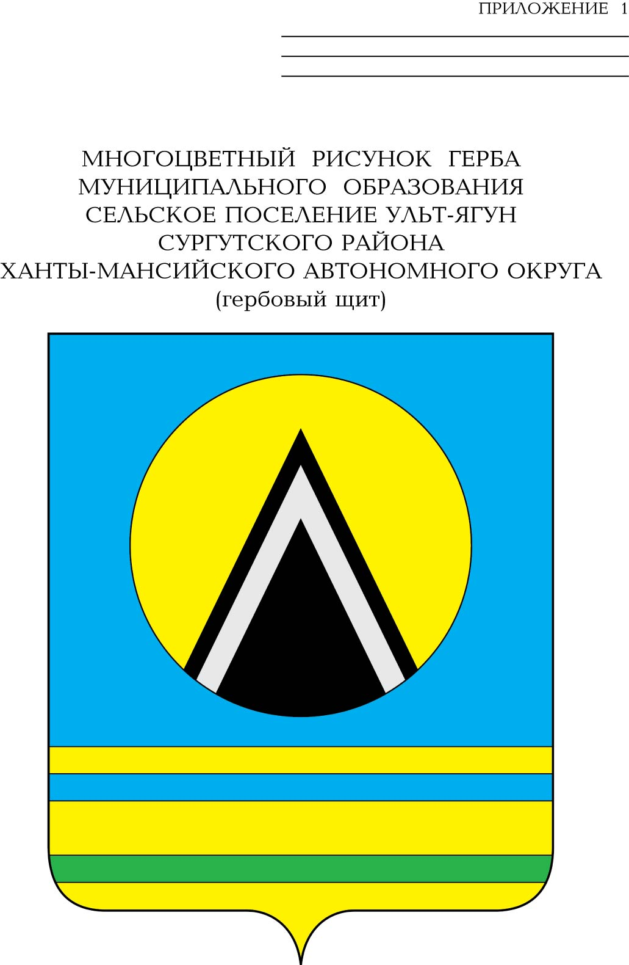

СОВЕТ ДЕПУТАТОВ
СЕЛЬСКОГО ПОСЕЛЕНИЯ УЛЬТ-ЯГУН
Сургутского муниципального района
Ханты-Мансийского автономного округа – Югры
РЕШЕНИЕ-Проект
00 ноября 2025 года № 00
п. Ульт-Ягун

О внесении изменений
в решение Совета депутатов
сельского поселения Ульт-Ягун
от 07.07.2016 № 114

В соответствии с Федеральным законом от 06.10.2003 № 131-ФЗ «Об общих принципах организации местного самоуправления в Российской Федерации», Приказом Министерства финансов Российской Федерации от 10.10.2023 № 163н «Об утверждении Порядка ведения органами местного самоуправления реестров муниципального имуществ»,

Совет депутатов сельского поселения Ульт-Ягун решил:
1. Внести в решение Совета депутатов сельского поселения Ульт-Ягун от 07.07.2016 № 114 «Об утверждении Порядка управления имуществом, находящимся в муниципальной собственности сельского поселения Ульт-Ягун» (с изменениями от 16.02.2017 № 144, от 05.10.2018 № 3, от 29.04.2021 № 134, от 27.06.2023 № 227, от 30.05.2024 № 43, от 13.05.2025 № 92) следующие изменения:
1.1. Статью 5 приложения к решению дополнить пунктами 3, 4, 5 следующего содержания:
«3. Утвердить стоимость движимого имущества, находящимся в муниципальной собственности сельского поселения Ульт-Ягун, подлежащего включению в реестр муниципального имущества сельского поселения Ульт-Ягун, в размере превышающем 200 000 рублей 00 копеек.
4. Учет муниципального имущества в реестре сопровождается присвоением реестрового номера на основании постановления администрации сельского поселения Ульт-Ягун.
5. Реестр ведется на электронном носителе.».
2. Настоящее решение обнародовать и разместить на официальном сайте муниципального образования сельское поселение Ульт-Ягун.
3. Настоящее решение вступает в силу после его обнародования.
4. Контроль за выполнением решения возложить на заместителя главы
сельского поселения Ульт-Ягун.

Глава сельского поселения Ульт-Ягун М.В. Яковинов

Пояснительная записка
к проекту решения Совета депутатов сельского поселения Ульт-Ягун
«О внесении изменений в решение Совета депутатов
сельского поселения Ульт-Ягун от 07.07.2016 № 114»

В соответствии с Федеральным законом от 06.10.2003 № 131-ФЗ «Об общих принципах организации местного самоуправления в Российской Федерации», Приказом Министерства финансов Российской Федерации от 10.10.2023 № 163н «Об утверждении Порядка ведения органами местного самоуправления реестров муниципального имущества», разработан данный проект решения, в котором:
статья 5 приложения к решению дополнена пунктами 3, 4, 5, где:
- утверждена стоимость движимого имущества, подлежащего включению в реестр муниципального имущества;
- установлено присвоение реестрового номера;
- установлено ведения реестра на электронном носителе.

Ведущий экономист С.А. Суходоева

